Универзитет у Београду - Електротехнички факултет   
Катедра за рачунарску технику и информатику



##### Анализа социјалних мрежа

Ивештај и одговори на истраживачка питања за други пројектни задатак

|  |
| --- |
| Војислав Богосављевић 3227/2020 |
| Мастер академске студије |
| Београд, 2021. |

Садржај

Увод 3

Поступак израде 3

Добијени графови 3

Одговори на истраживачка питања 11

1. Колики је просечан број тенисера (саиграча) по сваком тенисеру? 11

# Увод

У овом извештају наведени су резултати истраживања, односно одговори на истраживачка питања везани за други пројектни задатак из предмета Анализа социјалних мрежа на мастер академским студијама Електротехничког факултета Универзитета у Београду.

Као алат за обраду података је коришћен програмски језик *Python* и његове библиотеке *NetworkX* и *pandas*, у окружењу *Jupyter Notebook*, а за визуелизацију података послужио је *Gephi*.

Део извештаја који садржи одговоре на истраживачка питања представља лепше обликоване и издвојене податке добијени у *Jupyter Notebook* пројекту, али се препоручује упоредно коришћење или консултовање са тим због бољег прегледа над резултатима. Одговори су углавном давани тако да прво директно задовоље постављено питање, а потом се додаје и неки вид дискусије или напомена.

# Поступак израде

Подаци у *.csv* датотекама прво су увезени у пројекат у облику структура података pandas.DataFrame и затим је над њима извршено чишћење, при чему је одбачен велики број колона са подацима који нису били релевантни за истраживачка питања, а редови у којима су се подаци од важности појављивали у неодговарајућој форми, односно били одсутни, такође су били уклањани или су те вредности некако прилагођаване потребама истраживања.

Очишћени подаци су потом искоришћени за формирање графа и извезени у одговарајуће фајлове како би били учитани у *Gephi* зарад визуелизације.

# Добијени графови

Са подацима од сваке године понаособ (2018, 2019. и 2020), као и за све године заједно, формирани су графови, који су пројектовани као неусмерени, и чији су чворови представљали играче, а гранама су моделовани међусобни сусрети на мечевима, при чему је тежина представљала број сусрета. Подаци из мреже свих година искоришћени су за издвајање его мрежа чланова *Велике тројке*.

Визуелизација мрежа за године је дата на Сликама 1, 2, 3, 4, а визуелизација его мрежа на Сликама 5, 6 и 7. Величина чвора и лабеле (презимена играча) пропорционални су тежинском степену чвора. Ваљало би напоменути да би коришћење степена чвора уместо тежинског степена чвора дало прилично сличан резултат, с тим што је предност овог приступа тај што су нешто истакнутији чворови који би се могли сматрати важнијим, чиме се повећава прегледност.

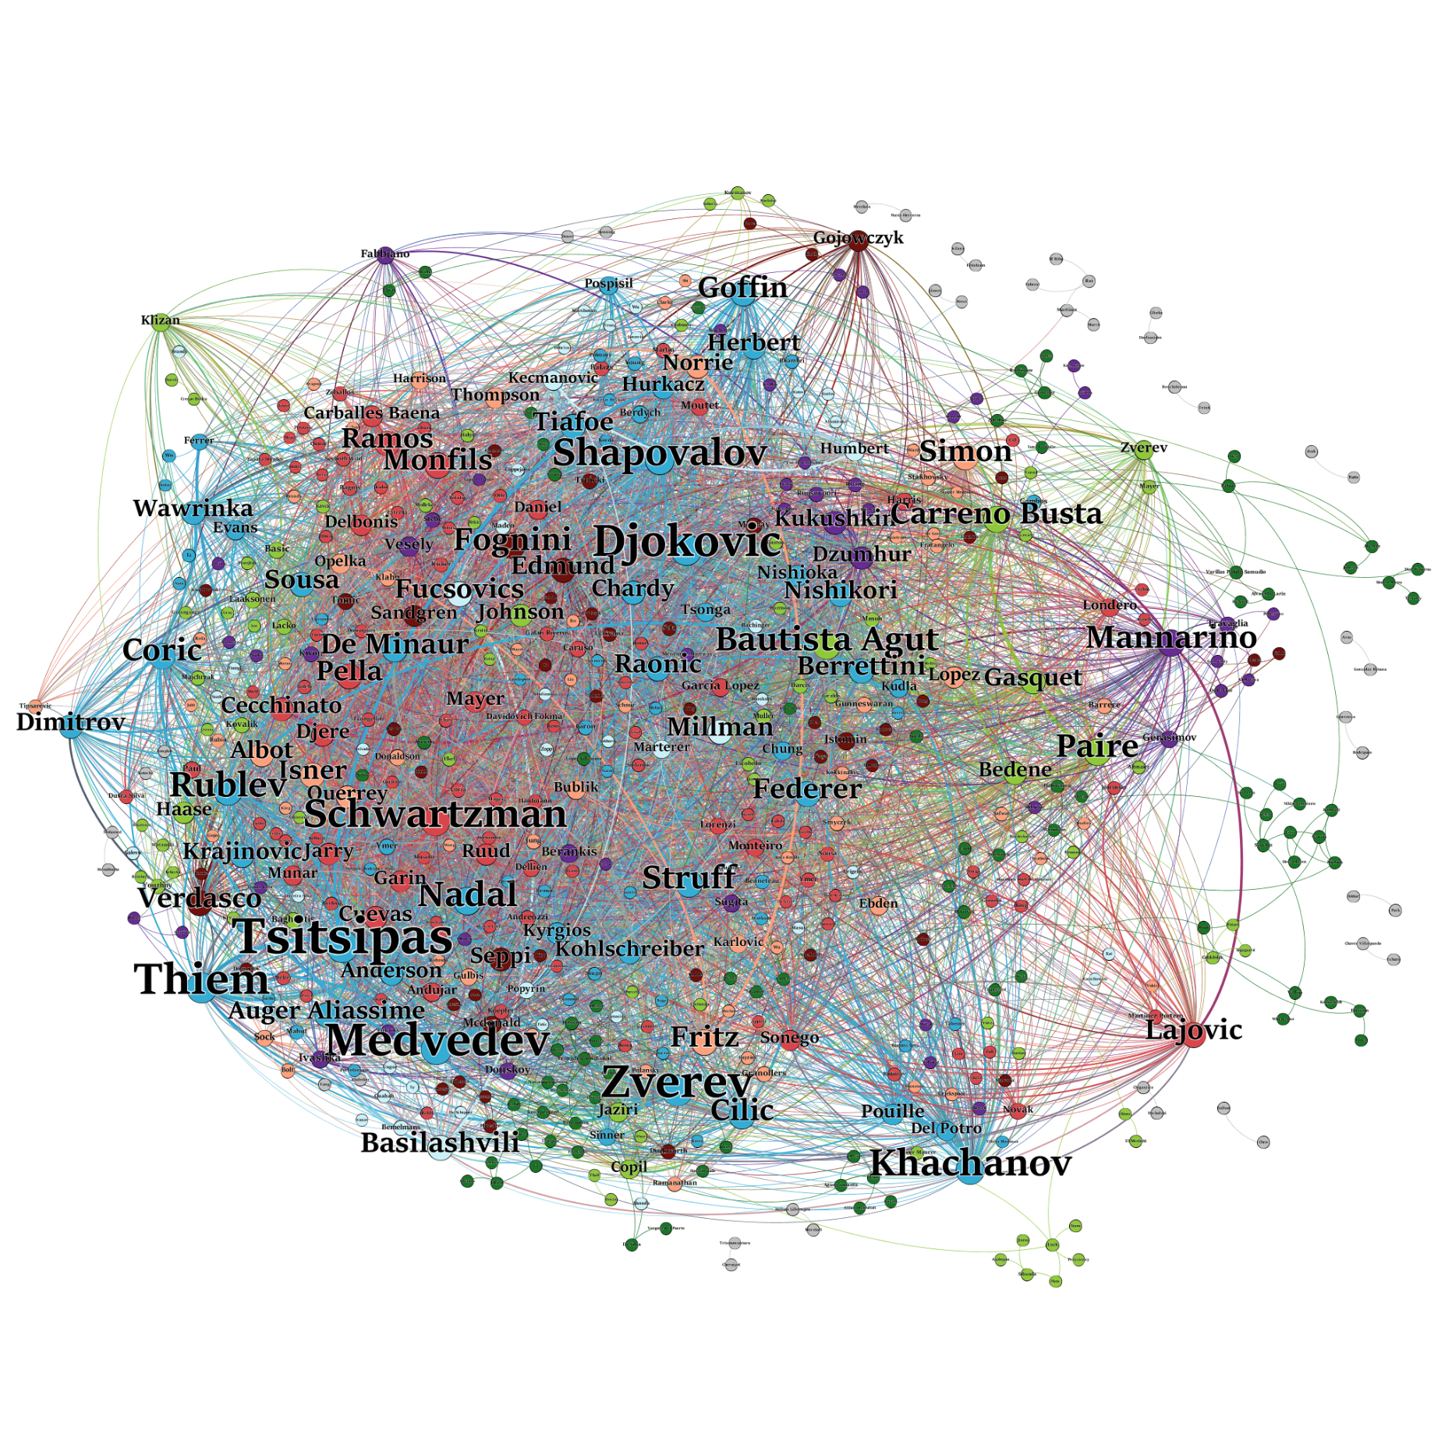

Слика 1 – Мрежа са подацима од свих година (2018, 2019. и 2020)

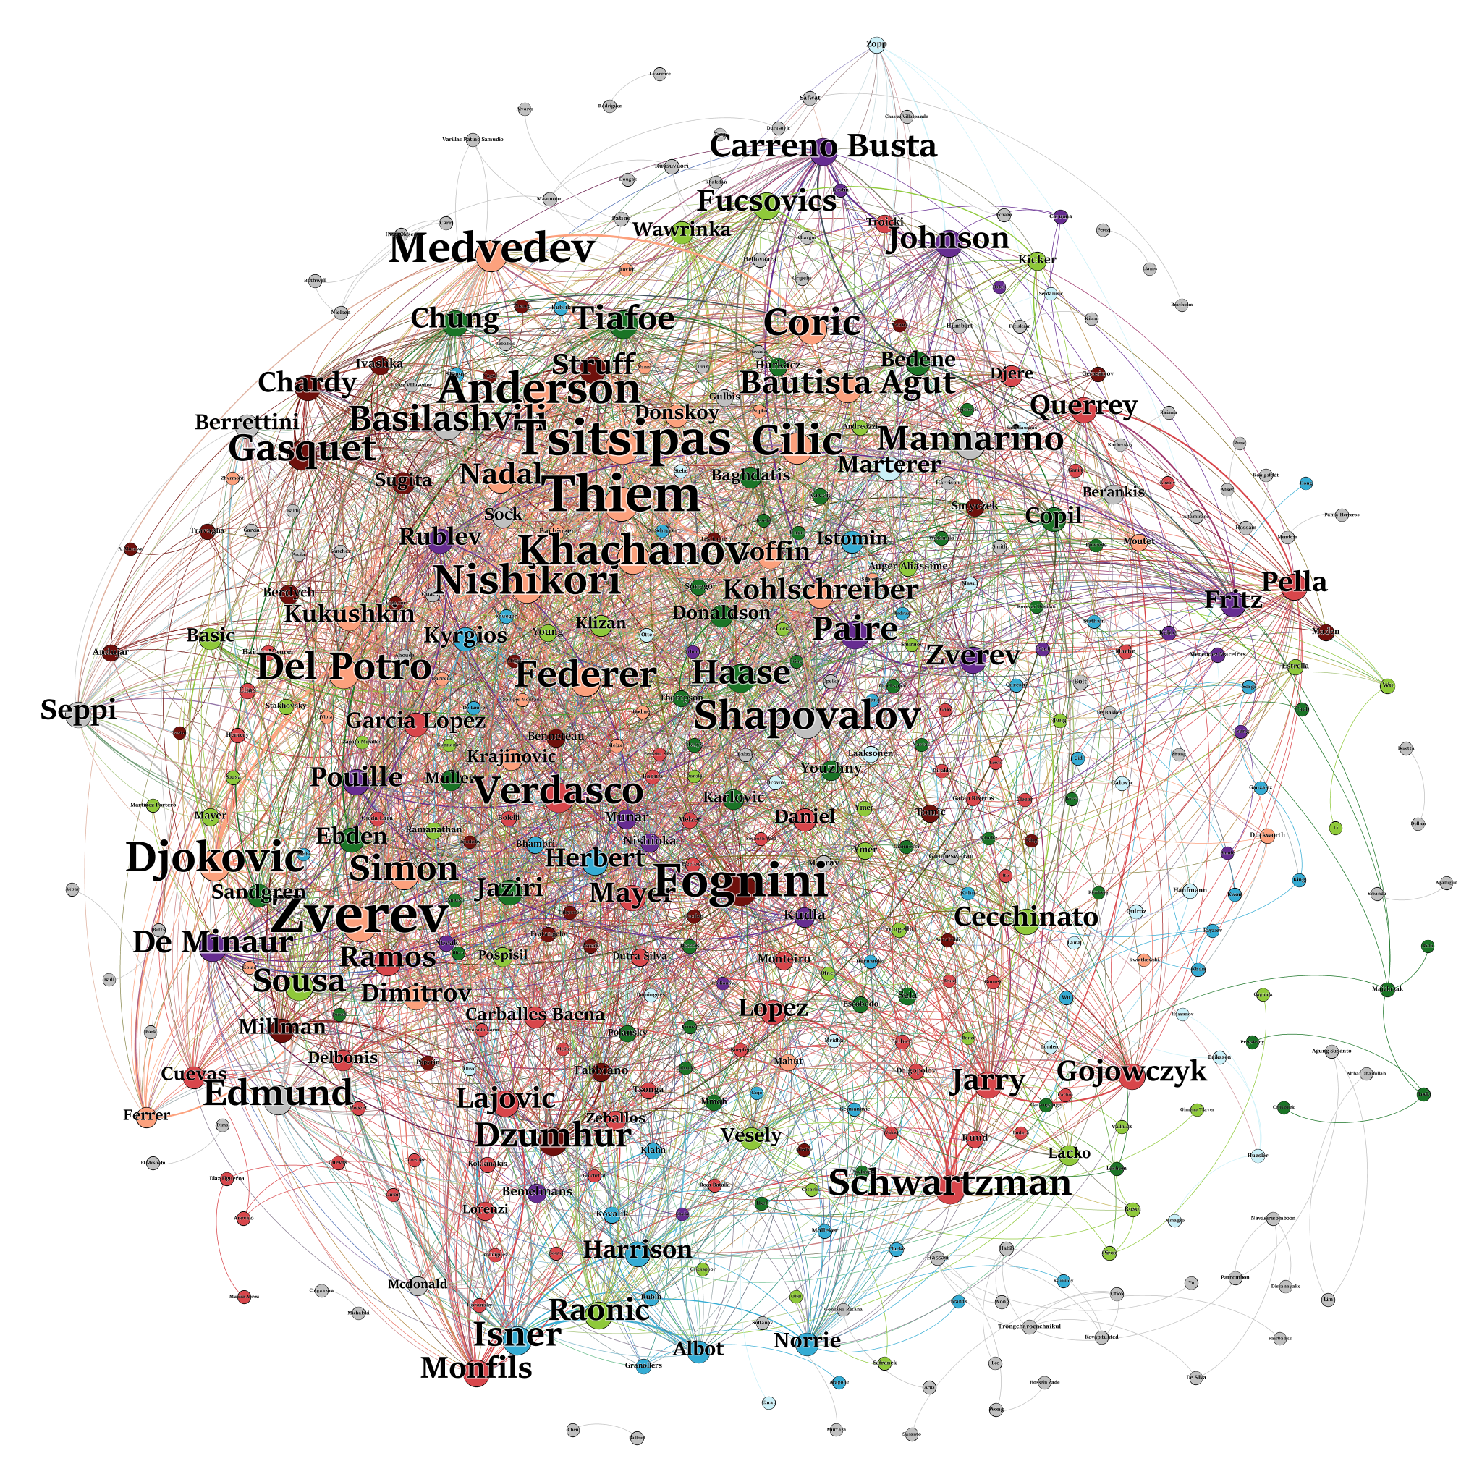

Слика 2 - Мрежа са подацима из 2018. године

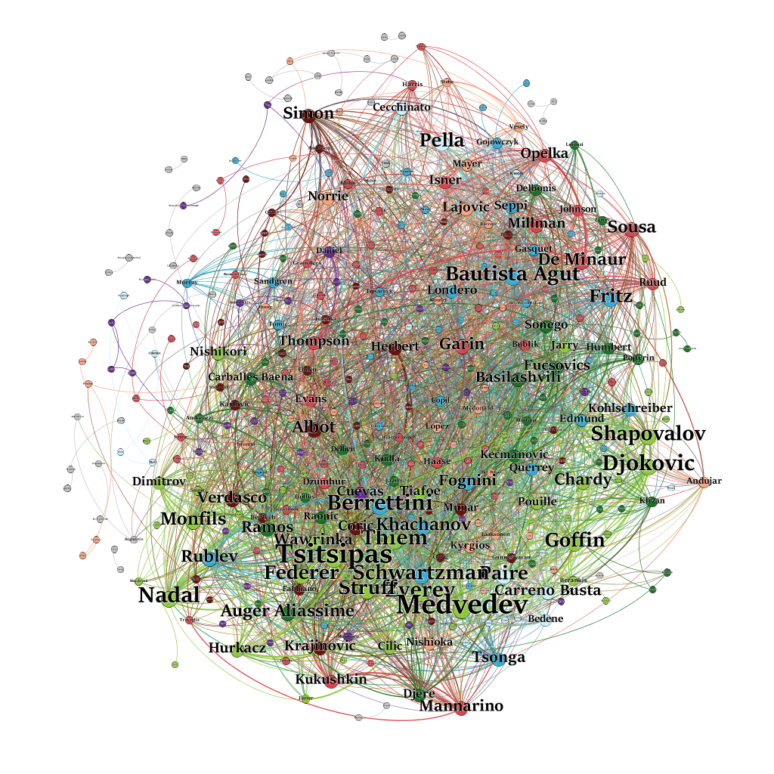

Слика 3 - Мрежа са подацима из 2019. године

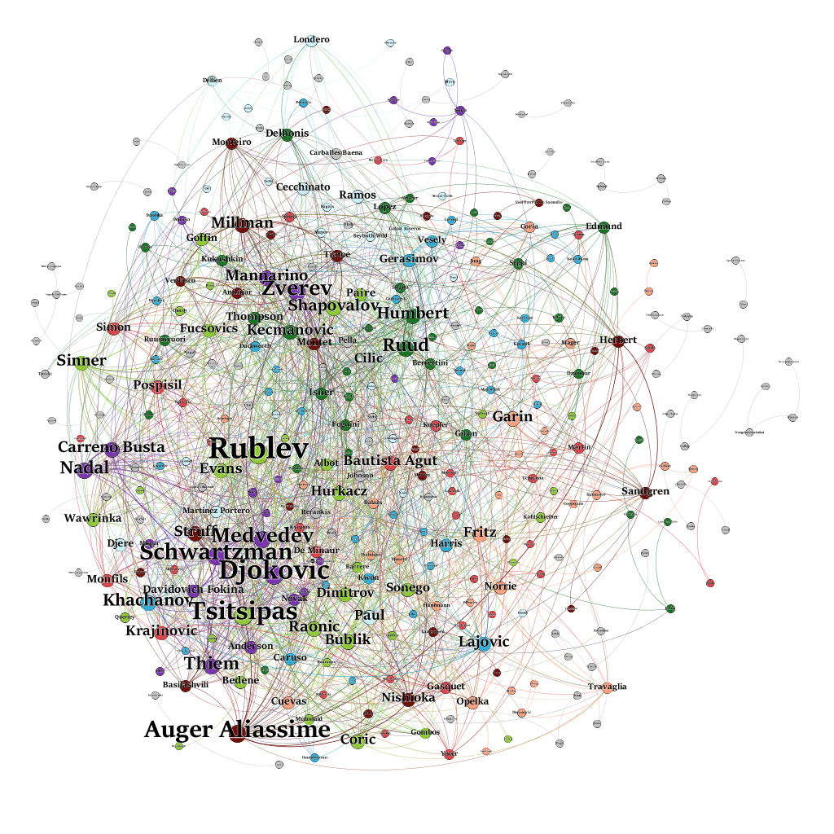

Слика 4 - Мрежа са подацима из 2020. године

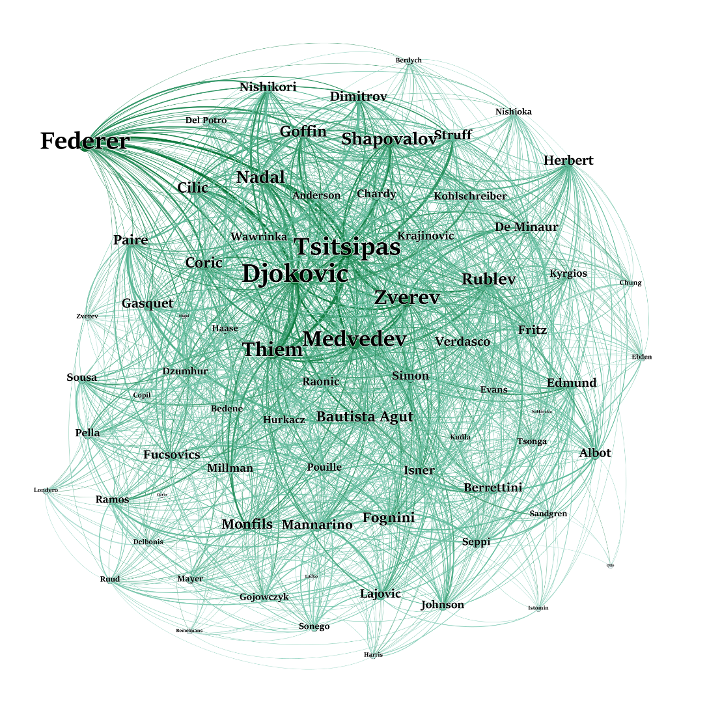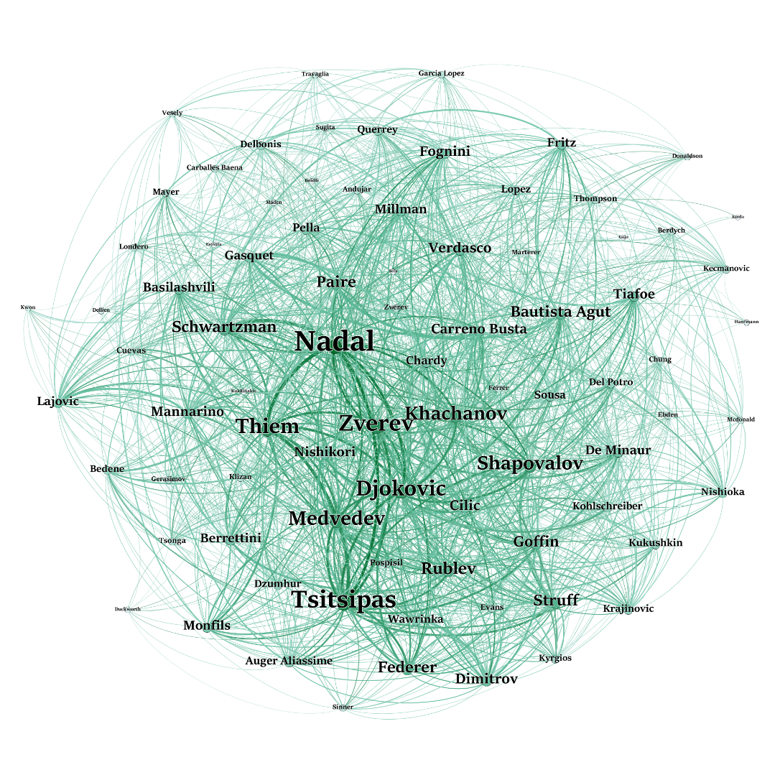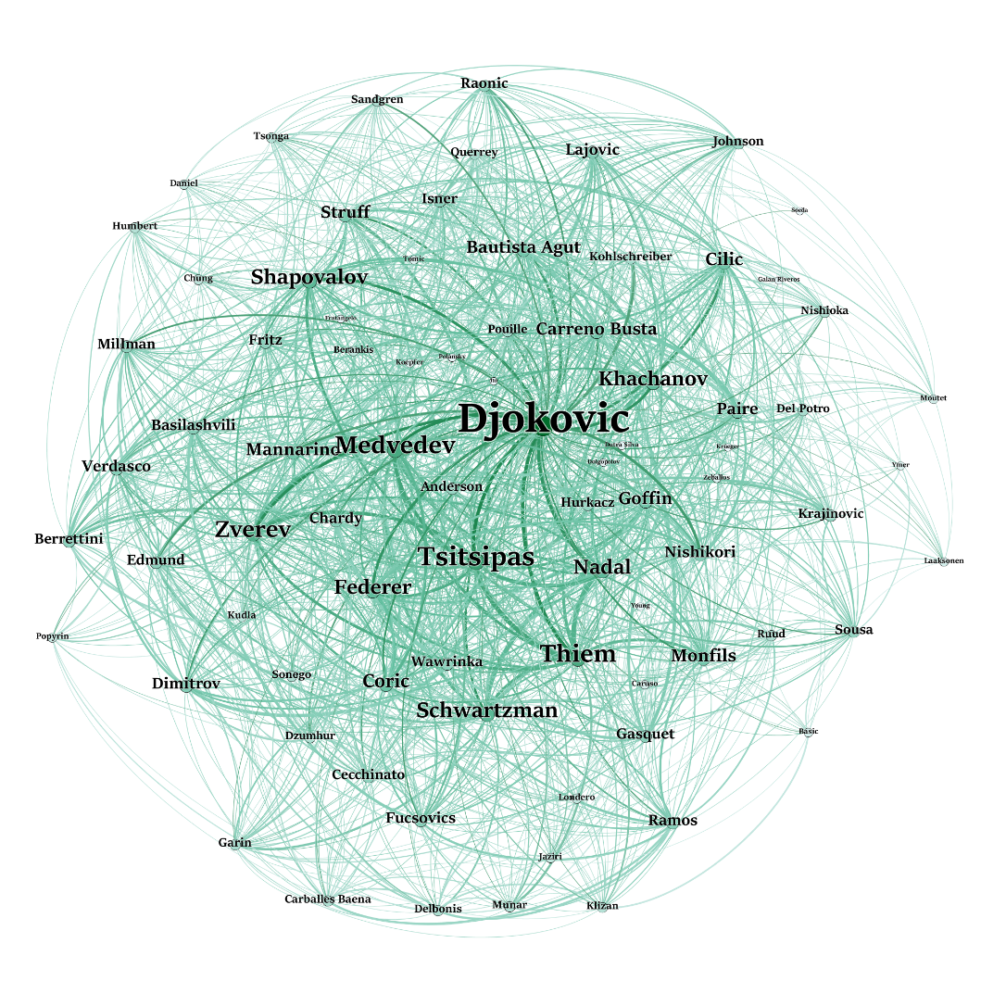

Слика 6 - Его мрежа Федерера

Слика 7 - Его мрежа Надала

Слика 5 - Его мрежа Ђоковића

# Одговори на истраживачка питања

### Колики је просечан број тенисера (саиграча) по сваком тенисеру?

Просечан број саиграча по сваком тенисеру је представљен просечним степеном чвора и износи 11,88 за 2018. годину, 13,07 за 2019, 7,68 за 2020. и 18.35 за све године.

### Који тенисери су се сусретали са највећим бројем других тенисера?

У питању су играчи са највећом централношћу по степену: 2018 – Фоњини, Тим и Циципас; 2019 – Медведев, Зверев и Циципас; 2020 – Рубљов, Оже-Алијасим и Циципас; све године – Хачанов, Циципас и Медведев. Вреди напоменути да су од *Велике тројке* присутни Ђоковић и Надал у првих 10 једино за 2020. годину.

### Који тенисери су учествовали на највећем броју (различитих) турнира?

Што се тиче различитих турнира: 2018 – Џумхур са 32, 2019 – Шаповалов са 32, 2020 – Манарино, Оже-Алијасим и Бублик са по 17, а за све године Шаповалов са 75. Што се тиче укупног броја турнира: 2018 – Зверев са 77, 2019 – Медведев са 80, 2020 – Рубљов са 51, а за све године Циципас са 196. Међу свим тим категоријама у првих 10 неретко су присутни и Ђоковић и Надал.

### Који тенисери су добри кандидати за представнике професионалних тенисера? Да ли се шта мења уколико се уместо једног бира скуп од неколико представника? Добар представник или представници би требало да буду у контакту са што већим скупом тенисера.

|  |  |  |  |  |  |  |
| --- | --- | --- | --- | --- | --- | --- |
|  | Број различитих контаката | | | | | |
| Играчи | 1. | 2. | 3. | 4. | 5. |
| 2018. | појединачно | 61 (Фоњини) | 55 | 53 | 52 | 51 |
| заједно | 61 | 84 | 104 | 129 | 134 |
| 2019. | појединачно | 60 (Медведев) | 51 | 51 | 51 | 50 |
| заједно | 60 | 73 | 96 | 108 | 118 |
| 2020. | појединачно | 43 (Рубљов) | 37 | 34 | 32 | 31 |
| заједно | 43 | 52 | 65 | 71 | 82 |
| све године | појединачно | 103 (Хачанов) | 99 | 97 | 96 | 95 |
| заједно | 103 | 142 | 164 | 182 | 190 |

Занимљиво је да су се само 2020. године међу првих 10 нашли и Ђоковић и Надал.

### Како су рангирани на АТП листи тенисери који су се сусретали са највећим бројем других тенисера?

2018 – Фоњини 13-27. место; 2019 – Медведев 4-19. место; 2020 – Рубљов 8-23. место; све године – Хачанов 8-49. место.

### Из којих земаља долази највећи број активних играча у протеклом периоду?